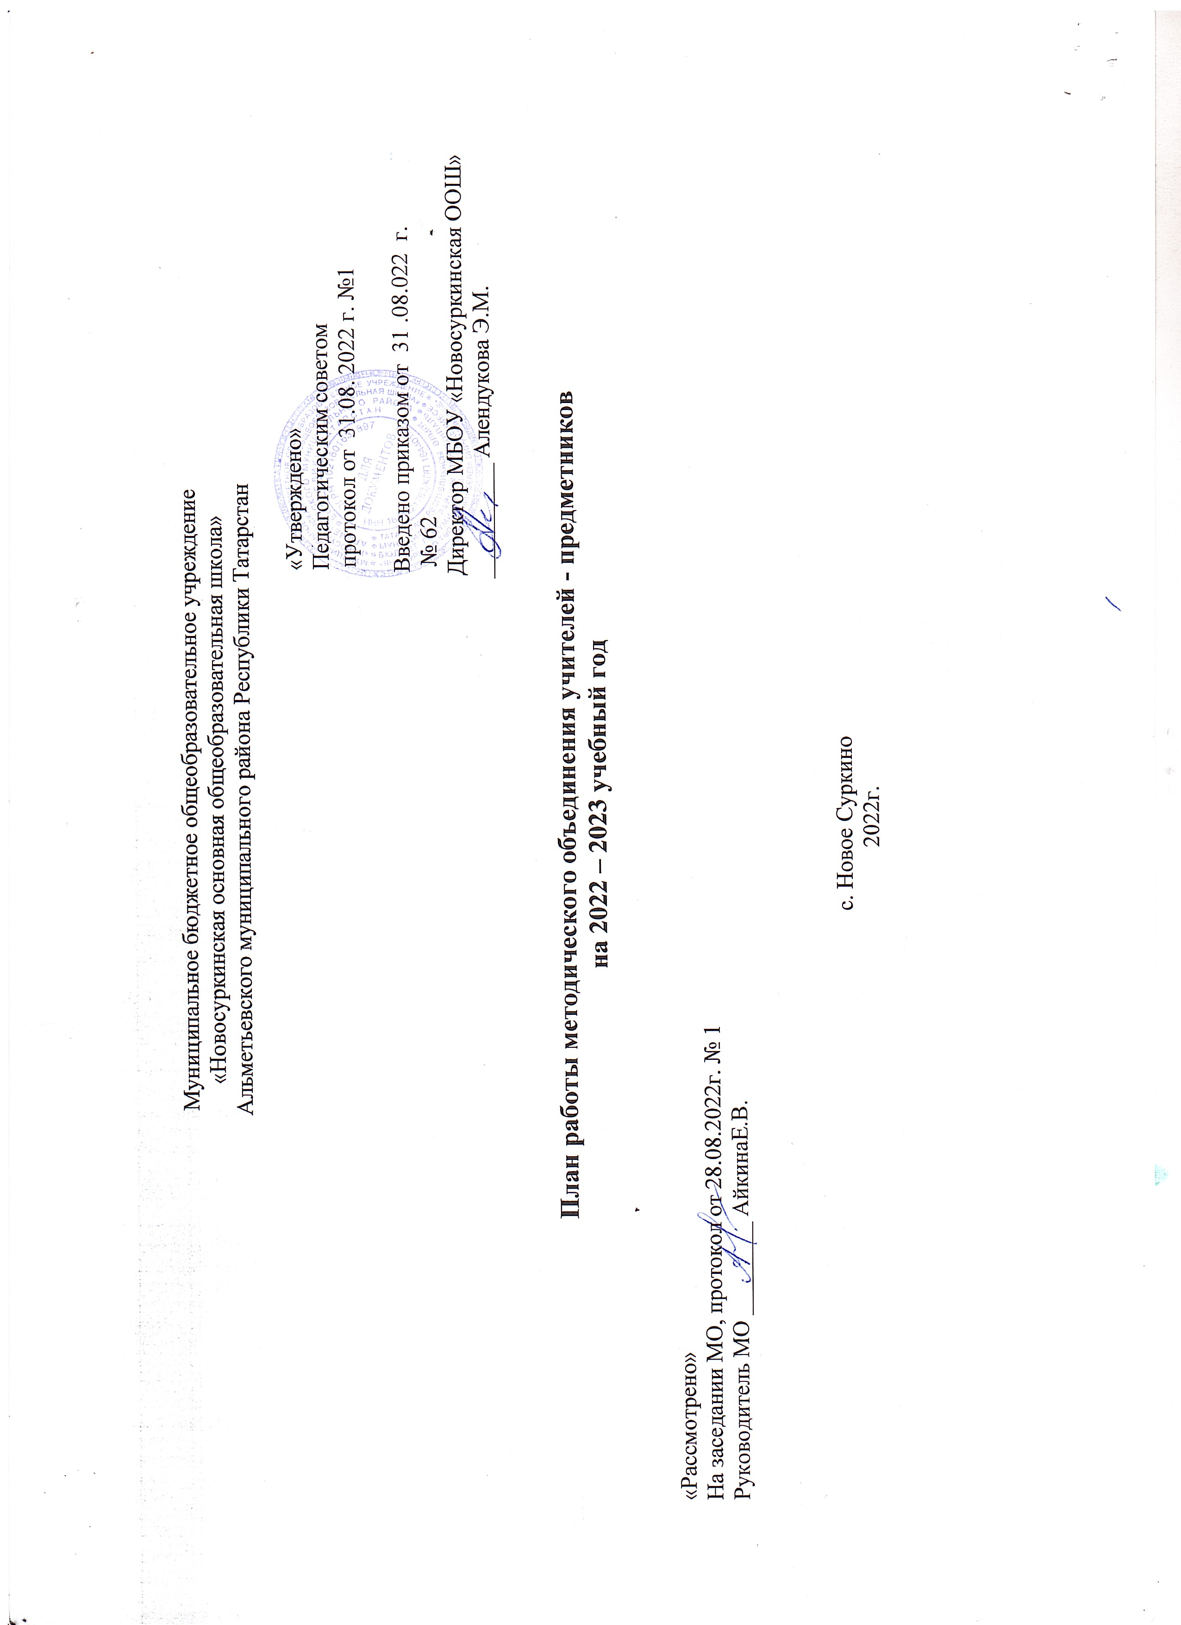
План работы методического объединения учителей - предметников
на 2022 – 2023 учебный год
Тема работы методического объединения «Создание оптимальных условий для реализации индивидуальных возможностей и потребностей обучающихся по предметам».
Цель работы МО: совершенствование качества преподавания предметов естественно- математического цикла, гуманитарного цикла путем внедрения современных образовательных технологий.
Задачи:
- Формировать естественнонаучные и гуманитарные знания учащихся, опираясь на использование научных методов познания, основанных на наблюдении и эксперименте.
- Совершенствовать методы обучения на старшей ступени образования на основе создания учебных групп учащихся по интересам и расширении индивидуально- групповых занятий.
- Обеспечить применение здоровьесберегающих технологий на уроках.
- Повышать качество образования и развивать интерес к дисциплинам естественнонаучного цикла, гуманитарного цикла, используя деятельностный подход в обучении, организацию проектной деятельности учащихся и дополнительную работу по предметам.
- Совершенствовать систему индивидуальной учебной помощи обучающимся, используя мониторинг качества образования по предметам естественнонаучного цикла.
Формы методической работы МО:
- заседания методического объединения по вопросам методики обучения и воспитания обучающихся;
- открытые уроки и внеклассные мероприятия по предметам;
- изучение и реализация в учебно-воспитательном процессе требований нормативных документов, актуального педагогического опыта;
- проведение предметной недели «Парад наук»;
- взаимопосещение уроков педагогами.
Ожидаемые результаты работы:
- рост качества знаний обучающихся;
- повышение познавательного интереса обучающихся к предметам;
- овладение учителями МО системой преподавания предметов в соответствии с ФГОС;
- создание условий в процессе обучения для формирования у учащихся ключевых компетентностей, УУД.
Направления работы :
1. Аналитическая деятельность:
- Знакомство со структурой современного урок, конструирование современного урока
- Анализ методической деятельности за 2021-2022 учебный год и планирование на 2022-2023 учебный год.
- Изучение направлений деятельности педагогов (темы самообразования).
- Анализ работы педагогов с целью оказания помощи.
2. Информационная деятельность:
- Изучение новинок в методической литературе в целях совершенствования педагогической деятельности.
- Продолжение знакомства с ФГОС основного общего образования.
3. Консультативная деятельность:
- Консультирование педагогов по вопросам тематического планирования.
- Консультирование педагогов с целью ликвидации затруднений в педагогической деятельности.
- Консультирование педагогов по вопросам в сфере формирования универсальных учебных действий в рамках ФГОС третьего поколения.
Организационные формы работы:
1. Заседания методического объединения.
2. Методическая помощь и индивидуальные консультации по вопросам преподавания русского языка и литературы, математики, организации внеклассной деятельности.
3. Взаимопосещение уроков педагогами.
4. Выступления учителей на ГМО, ШМО, на практико-ориентированных семинарах, педагогических советах.
5. Повышение квалификации педагогов на курсах. Прохождение аттестации педагогических кадров.
План работы МО
Сроки | Мероприятия
Август-сентябрь | 1.Утверждение тем по самообразованию с учетом общей темы МО.  2.Обсуждение и утверждение плана работы на 2022-2023 учебный год.  3. Подготовка к школьным олимпиадам по дисциплинам МО.
Октябрь | 1.Проведение школьной олимпиады среди учащихся 5 -8 классов.  2.Подготовка к городским олимпиадам по дисциплинам МО.
Ноябрь-декабрь | 1.Итоги и анализ школьного тура олимпиады по естественнонаучным дисциплинам.  2.Работа над проектами по естественнонаучному направлению.  3.Участие в олимпиадных и иных интеллектуальных и (или)  творческих конкурсов, мероприятий, направленных на развитие интеллектуальных и творческих способностей обучающихся.
Январь-февраль | 1.Взаимопосещение уроков с целью повышения эффективности преподавания и обмена опытом преподавания с последующим анализом.
Март | 1.Проведение интегрированных уроков по предметам  2.Организация эффективной подготовки к промежуточной аттестации.
Апрель | 1.Рассмотрение и утверждение материала для промежуточного и итогового контроля по предметам.
Май | 1.Анализ успеваемости учащихся по предметам в 5-8 классах за год.  2.Подготовка аналитических отчетов педагогов по предметам за учебный год.  3.Утверждение задач на новый учебный год
Содержание заседаний МО
Срок | Тема | Содержание работы | Ответственный
август | Заседание 1.  Организационные вопросы работы методического  объединения  на 2022-2023 учебный год | 1.Анализ деятельности МО учителей-предметников за 2021-2022 учебный год и утверждение плана работы МО на 2022-2023 учебный год.  2.Рассмотрение адаптированных рабочих программ учебных предметов, рабочих программ курсов внеурочной деятельности на 2022- 2023 учебный год.  3.Рассмотрение учебных программ по учебным предметам в 5-х классах (Согласно требованиям обновлённым ФГОС )  4.Рассмотрение рабочих программ по учебным предметам в 6-8 классах  5. Подготовка к проведению ВПР в 5-8 классах (сентябрь-октябрь 2022 года).  6. Аттестация учителей-предметников.  - . | Руководитель МО,  учителя- предметник, заместители директора по УВР
ноябрь | Заседание 2  «Контроль  качества знаний-  одно из важных  средств повышения  эффективности  образовательной  деятельности в  условиях реализации действующих и обнавленных ФГОС». | 1.Анализ результатов контрольных срезов по математике, русскому языку.  2.Подведение итогов первой четверти. Проблемы преемственности и пути их решения.  3.Анализ результатов школьного этапа всероссийской олимпиады школьников по предметам гуманитарного и естественно-математического цикла  4.Методические достижения учителей - предметников ( о  личном участии в проф. конкурсах, участие и результативность  участия в городских конкурсах)  5. Адаптация учащихся 5 класса | Руководитель МО, учителя- предметники
январь | Заседание 3.  «Использование ИКТ при подготовке к урокам и на  уроках в условиях реализации ФГОС ООО» | 1.Подведение итогов успеваемости за II четверть  2.2.Использование дистанционных образовательных технологий в учебном процессе. (работа учителей на сайте «Учи.ру». О своевременном заполнении электронного журнала)  3.Методическая копилка приемов и методов для организации деятельности с учащимися на уроках.  4.Подготовка к проведению ВПР. | Руководитель МО, учителя- предметники
март | Заседание 4  «Совершенствование  образовательного  пространства для  самореализации  учителя и  учащихся» | 1.Изучение и обсуждение нормативных документов, методических материалов для подготовки выпускников к итоговой аттестации.  2.Организация эффективной подготовки к промежуточной аттестации. | Руководитель МО, учителя- предметники
май | Заседание 5. Подведение итогов работы МО учителей в2022- 2023 учебном году.  Планирование  работы МО на 2023- 2024 учебный год. | 1.Обобщение положительного опыта учебной, воспитательной и методической работы МО учителей.  2.Самообразование – одна из форм повышения профессионального мастерства педагогов. (Отчёты по темам самообразования)  3.Анализ итоговых контрольных работ и промежуточной аттестации.  4.Анализ работы МО учителей - предметников. Планирование работы на новый 2023-2024 учебный год, определение перспектив развития. | Руководитель МО, учителя- предметники

